新冠疫情期间物理与电子信息学院线上毕业论文(设计)工作
为确保毕业论文（设计）答辩工作的顺利进行，结合新冠疫情现状并根据山东省教育厅《关于做好疫情防控期间普通高等学校教学组织与管理工作的通知》和《省教育厅关于做好开学前有关工作的通知》以及学校的相关文件精神，强化落实我校新冠肺炎疫情防控领导小组、教务处的相关部署，物理与电子信息学院毕业年级的所有专业均按计划如期进行了2020届毕业论文（设计）的线上指导与答辩工作，现就工作思路以及具体实施案例两方面详述如下：
一、工作思路
1、严格要求确保毕业论文（设计）质量
新学期伊始，物电学院毕业论文（设计）领导小组就提出了疫情期间除了要保证毕业论文（设计）顺利完成外，还要保证毕业论文（设计）的质量，不放松丝毫原有的要求。主要体现在：
(1)加大毕业论文（设计）工作的管理力度。相制定了《基于实际情况的物电学院2020届预毕业生本科毕业论文工作计划》、《2020年毕业论文工作说明补充》等一系列措施文件，提前详细部署了各专业毕业论文（设计）答辩小组具体安排并成立了物电学院毕业论文工作QQ群，方便及时与各指导教师联系，统筹毕业论文（设计）工作。
(2)加强毕业论文（设计）写作过程管理要求。一方面要求学生严格按照《德州学院本科毕业论文与毕业设计工作管理办法（修订）》（德院校办字[2017]14号）进行毕业论文（设计）的撰写，并整理了《2020毕业论文（设计）格式细则》方便学生进行格式修改。另一方面，要求指导老师经常性的、及时的跟学生联系，就毕业论文（设计）中出现的问题提供指导意见。
(3)毕业论文（设计）实行指导老师、评审老师双层修改制度。答辩时学生的毕业论文（设计）必须由指导老师和评审老师双双通过才能最终定稿，否则就要反复修改，以真正起到提高毕业论文（设计）质量的作用。
2、强化时间节点推进毕业论文（设计）工作
为确保各项毕业论文（设计）工作有序进行，物电学院毕业论文（设计）领导小组提前制定了详细的时间节点安排，什么时间进行什么事项，均明确列出，如表1所示。这也起到了督促和监督学生毕业论文（设计）写作过程的作用。
表1 毕业论文（设计）各项事务时间节点安排
序号 | 内容事项 | 时间节点
1 | 指导教师出题 | 2019.11.1——2019.11.30
2 | 指导教师论文题目汇总 | 2019.12.1——2019.12.10
3 | 学院毕业论文领导委员会审题 | 2019.12.11——2019.12.20
4 | 学生选题 | 2019.12.23——2019.12.24
5 | 指导教师布置毕业论文（设计）任务 | 2019.12.29——2020.1.2
6 | 学生开题 | 2020.1.3——2020.3.6
7 | 各答辩小组审查开题报告 | 2020.3.8——2020.3.14
8 | 中期检查 | 2020.3.23——2020.3.27
9 | 提交初稿 | 2020.4.5之前
10 | 论文修改、完善、查重 | 2020.4.6——2020.4.12
11 | 各专业答辩 | 2020.4.15——2020.4.26
3、多平台、多方式开展线上指导与答辩工作
鼓励指导老师通过各种平台如校友邦、微信、QQ等与学生保持联系，通过电话、资料分享等方式对学生进行实时的指导与问题答疑。线上答辩过程鼓励多方式结合，充分利用互联网技术如腾讯会议、QQ电话和屏幕分享等，全面展示学生毕业论文（设计）成果，争取达到甚至超越线下毕业论文（设计）答辩效果。
二、具体实施案例
1、物联网工程校企合作专业线上答辩工作
4月20日16级物联网工程校企合作专业线上答辩工作由青岛英谷公司移动互联事业部何丽娟老师和智能信息事业部卢玉强老师主持，答辩小组成员由物联网工程专业校内导师和公司导师构成。事前答辩小组一起研究制定了详细的线上答辩细则及要求，并在答辩前一周通知学生做好准备。为保障答辩过程的顺畅，答辩小组提前做了答辩预演，并针对可能出现的问题做出了预案。
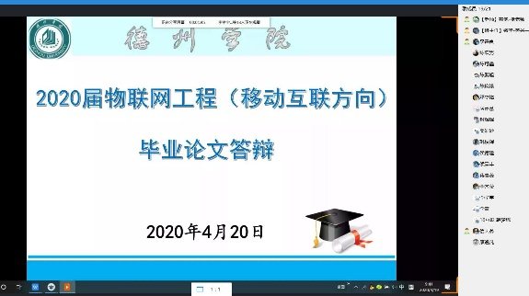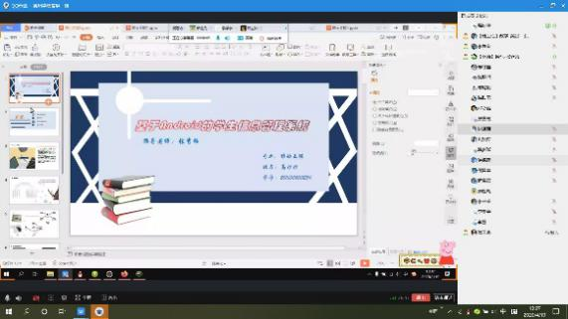
图1 物联网工程校企合作专业线上答辩预演
在线上答辩过程中，学生通过PPT介绍自己毕业设计的主要内容、创新点、项目完成情况并在线演示项目功能。答辩小组老师针对学生汇报和成果演示提出问题，结合线上综合表现并根据学生的问题回答情况给出答辩成绩。整个线上答辩过程中，采用录屏全程记录答辩过程。师生均自觉遵守答辩现场纪律、气氛融洽、井然有序。对于一些完成质量高的设计课题，答辩小组老师给予了充分的肯定。
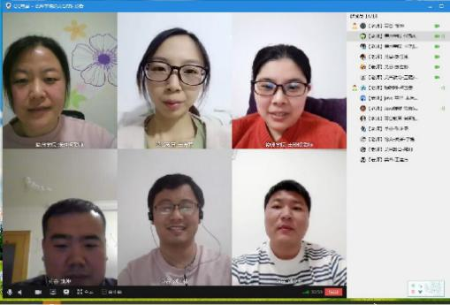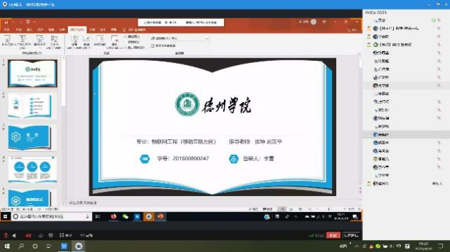
图2 物联网工程校企合作专业线上答辩
本次线上答辩工作的顺利完成，显示出了本专业学生扎实的专业知识、较强的移动互联工程实践创新能力及良好的个人素养，同时也为校企合作专业后期协同育人工作采用各类线上教学活动提供了重要的参考和支撑。
2、电子信息工程（移动通信方向）专业线上答辩工作
4月17和18日，16级电子信息工程(移动通信方向)毕业论文答辩线上进行.曹东燕老师担任答辩组长，苏刚老师担任答辩小组秘书，中兴教育邱立新、崔海滨、王加群老师参加答辩。物电学院老师负责对论文格式的严格审查，中兴企业老师负责对论文内容的严格考核，59位同学毕业论文答辩工作圆满完成。
16级电子信息工程(移动通信方向)专业毕业论文题目涉及通信网络设计类、通信网络优化类、编程类、网络安全类、单片机设计类，其中通信网络设计类和优化类占多数。答辩小组提问问题紧扣论文主题，严格要求，对学生论文提出了具体的修改建议，对学生论文写作能力的提升起到了很好促进作用。
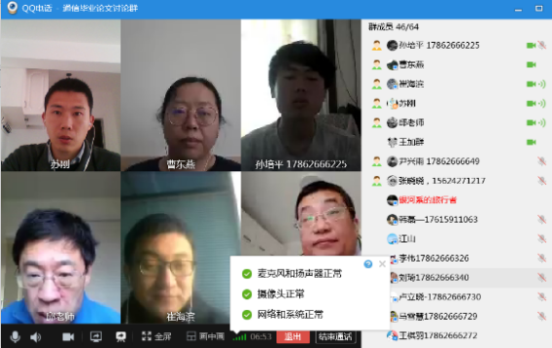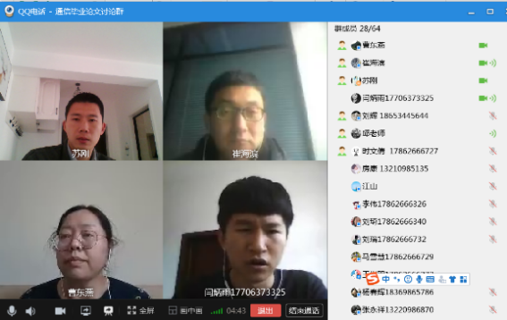
图3 电子信息工程(移动通信方向)专业线上答辩
3、物理学与应用物理学专业线上答辩工作
4月25和26日，16级物理学与应用物理学专业通过QQ电话+屏幕分享的方式分四个小组进行了毕业论文的线上答辩工作，并用录屏软件全程记录了整个答辩过程。此次答辩由物理系副主任李海彦老师主持，之前李老师就带领全体答辩老师和学生进行了预演，制定了具体的答辩流程并给出了应急预案。
答辩时学生先做具体陈述，介绍自己的论文内容和主要工作，然后评审老师通过屏幕分享有针对性的指出存在的问题及需要修改的地方，这种方式要比线下答辩使学生更一目了然的知道自身的不足。之后再由其他答辩评委老师对学生的论文进行提问和指明需修改的地方。此次答辩过程中虽然有几位同学出现了网络卡顿问题，但在应急预案的实施下本次答辩圆满顺利结束。
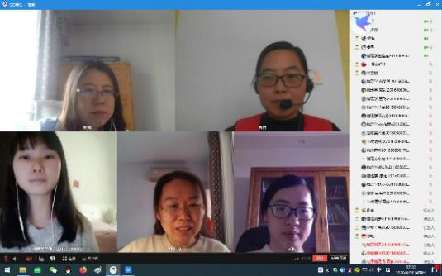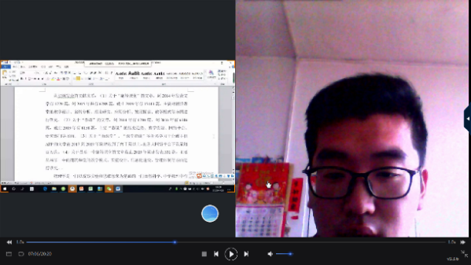
图4 物理学及应用物理学专业线上答辩

